花都区居民家庭应急包十个一建议清单
序号 | 物品名称 |  | 储备量 | 图片 | 用途
1 | 急救包（包含消炎药、止泻药、维生素片） |  | 1 | 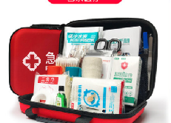 | 满足灾时家庭成员医护常备需求
2 | 水基灭火器 |  | 1 | 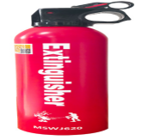 | 满足灾时家庭成员自救互救需求
3 | 逃生面罩 |  | 1 | 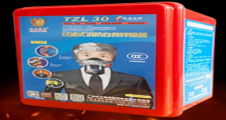 | 满足灾时家庭成员自救互救需求
4 | 逃生绳20米 |  | 1 | 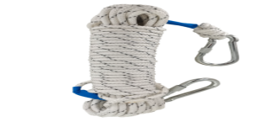 | 满足灾时家庭成员自救互救需求
5 | 逃生手套 |  | 1 | 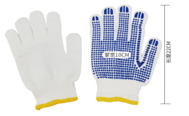 | 满足灾时家庭成员自救互救需求
6 | 多功能工具套装 |  | 1 | 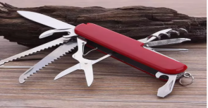 | 满足灾时家庭成员自救互救需求
7 | 防风打火机 |  | 1 | 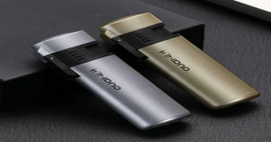 | 满足灾时家庭成员自救互救需求
8 | 应急手电筒 |  | 1 | 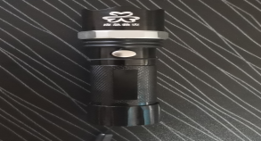 | 满足灾时家庭成员自救互救需求
9 | 高频口哨 |  | 1 | 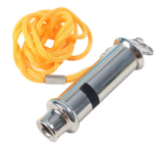 | 满足灾时家庭成员自救互救需求
10 | 一次性雨衣 |  | 2 | 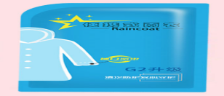 | 满足灾时家庭成员自救互救需求
11 | 应急包 |  | 1 | 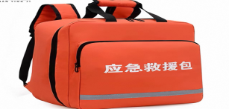 | 储备袋
其他应急物品 |  | 每户家庭可根据自身需求，增添必要且能满足灾时家庭成员基本生活需求的物资。
储备与管理原则 |  | 应急包尽量存放于30秒内可取的地方；每半年检查电池电量、药品有效性，定期更换，避免过期。
温馨提醒：物品要到正规商店购买，食品注意保质期；每个人都要熟悉所在区域逃生路线和应急避护场所位置；全家每年至少演练2次，明确分工（如断电、协助撤离等）。

